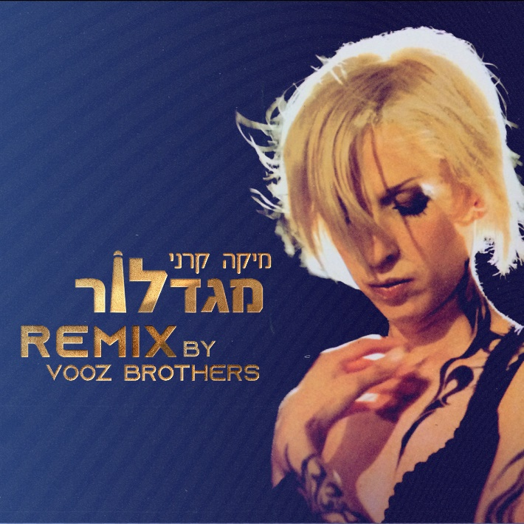
מיקה מלכה קרני. מגדלור
REMIX BY VOOZ BROTHERS
גרסת רמיקס מיוחדת היוצאת עם ציון 20 שנה לשיר מגדלור
מילים ולחן: מיקה קרני

השיר מגדלור שוחרר לפני 20 שנה והפך תוך ימים ספורים לאחד השירים המושמעים ברדיו ולאחד השירים המזוהים עם מיקה קרני עד היום.
מגדלור הביא איתו טקסט חשוף וזעקה כנה שיצרו הזדהות מיידית, עם הזמן השיר הפך לשיר המחובר מאד להעצמה נשית.
זהו מפגש ראשון של מיקה עם המחשב ועם הפקה מוזיקלית אלקטרונית. את האלבום כולו הפיק מוזיקלית במקור לני בן בסט. הכיוון המוזיקלי וההפקה זכו להערכה רבה וכידוע- ניצחו את מבחן הזמן.

מיקה: "זה שיר מאד אישי בשבילי, אני עדיין משאירה קצת את הסיפור האמיתי אצלי, גם כי אני מאמינה שכל אחד יכול לקחת אותו לפרשנות שלו וגם כי הזעקה שלי הצליחה להגיע עם הזמן להרבה אנשים ובעיקר לנשים וכל אחד יכול לקחת את הפרשנות וההזדהות שלו עם השיר לאן שרוצה" ...

- VOOZ BROTHERS ווז ברדרס הם דני תובל , די ג'יי ומפיק מוערך , וזיו ׳זיגו׳ גולנד, מוזיקאי ומפיק מצליח.
דני תובל הוא אחד מהשמות הגדולים בעולם הדי ג׳ייס המקומי כבר 30 (!) שנה וניגן בכל בפסטיבלים ומועדונים רבים בארץ ומסביב לעולם. הוא הבעלים של חברת המוזיקה קליאנטה Djs, עיתונאי מוזיקה בעברו (פנאי פלוס), יועץ, מרצה ומנהל מוזיקלי מוערך.
זיו "זיגו" גולנד הוא מוזיקאי ומפיק מצליח בזירה המקומית (דנה אינטרנשיונל, מיכל אמדורסקי, אפרים שמיר, גבי שושן ז״ל ועוד) ובזירה הבינלאומית (הוא האיש שמאחורי ההמנון המועדונים העל זמני Spoiled & Zigo- More and More מ -1999 שיצא במעל ל-120 אוספים מסביב לעולם וצעד במקום ה-1 במצעד הדאנס הבריטי.
לפרטים נוספים: ירון כהן 050-7789393 co.n.yaron@gmail.com

